Тема логопедического занятия: Слог, как часть слова. Запись схем слов.
Цел: Дать понятие «слога»; сформировать умение дифференцировать понятия «слово» и «слог»
Задачи: 1. Сформировать умение обучающихся с ОВЗ делить слова на слоги, определять порядок слогов в слове;
2. сформировать умение слоговому анализу и синтезу слов;
3. развить фонематические процессы, внимание и память
4. воспитать языковую наблюдательность, любовь к родному языку
Оборудование: картинки с изображением Фили и Тотоши, предметные картинки птиц, слоги, набор полосок разной длины, карандаши, прищепки.
Ход занятия:
I. Организационный момент.
Логопед: Здравствуйте, ребята! Сегодняшнее занятие мы с вами начнем с загадки
Снится ночью пауку
Чудо-юдо на суку:
Длинный клюв
И два крыла...
Прилетит - плохи дела!
А кого паук боится?
Угадали? Это... ПТИЦА
Артикуляционная гимнастика «Зимующие птицы»
Вот синичка прилетела, «качели»
И на веточку присела.
Чистит пёрышки с утра стучать зубами
Не страшны ей холода.
Это что за птица
К нам в окно стучится. «Трубочка»
И на крышу дома язык за верхние зубы
Медленно садится. «лопаточка»
Вдалеке стучится дятел «дятел»
Д-д-д по дереву.
Он сегодня весел
Червячки нашлись ему. «змейка»
II. Повторение пройденного материала
Логопед: Из чего состоит текст?
Дети: Из предложений.
Логопед: Из чего состоит предложение?
Дети: Из слов.
III. Сообщение темы занятия
Логопед: Сегодня мы узнаем, из чего состоит слово. Слова делятся на части, как мандарин на дольки. Эти дольки и называются СЛОГОМ.
Вы уже знаете, что СЛОГ – это часть слова. Каждое слово состоит из слогов.
1. Определение количества слогов в словах.
Логопед: А как узнать сколько в слове слогов?
Дети: Сколько в слове гласных, столько и слогов.
Логопед: А еще какие есть способы определения слогов?
Дети: Надо хлопать в ладоши и говорить слово по частям или проговаривать слово положить руку на подбородок.
Логопед: Сейчас я посмотрю, как вы умеете определять количество слогов в словах:
Задание 1 Логопед называет слова, дети считают слоги
названными способами. Слова : СО-РО-КА, ВО-РО-НА, ГО-ЛУБЬ, ДРОЗД, ДЯ-ТЕЛ, ГРАЧ, СИ-НИ-ЦА, ЛАС-ТОЧ-КА, ВО-РО-БЕЙ, СНЕ-ГИРЬ…
Задание 2 Логопед загадывает загадки, а дети отгадывают их и определяют количество слогов в словах- отгадках
Всю ночь летает — мышей добывает.
А станет светло — спать летит в дупло. (СО-ВА)
Клюв огромный, как крючок, но об этом всё – молчок.
Я встречаю здесь зарю. В небе голубом парю,
И летаю выше гор, Узнаёте? Я – … (О-РЁЛ)
Рыбку цапнула в пруду. «Цап!» — и нет. Имей ввиду!
На носу осталась капля. А зовут ту птицу … (ЦАП-ЛЯ)
Этой белокрылой птице в зоопарке не сидится.
Чтобы люди улыбались, к ним летит со свёртком… (А-ИСТ)
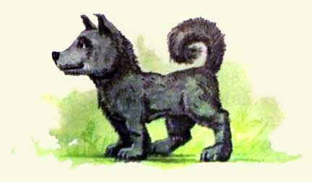

Вывешиваются картинки с изображением сказочных героев.
Логопед: Ребята, сегодня к нам в гости пришли сказочные герои –
ФИЛЯ и ТОТОША.
Задание3 Нам надо подарить им подарки. У нас есть картинки, названия которых состоят из 2 слогов и из 3 слогов. Как вы думаете, кому из гостей какие картинки достанутся и почему?
Дети: Имя ФИЛЯ состоит из 2 слогов – ему картинки в названиях, которых 2
слога, а ТОТОШЕ – картинки, где слова с 3-мя слогами.
Логопед демонстрирует картинки, а ученики прикрепляют их под изображениями ФИЛИ и ТОТОШИ, объясняя свой выбор (ИН-ДЮК, ГУСЬ, УТ-КА, КУ-РИ-ЦА, ПЕ-ТУХ, ПО-ПУ-ГАЙ, ПАВ-ЛИН, СЕ-ЛЕ-ЗЕНЬ, ЦЫП-ЛЁ-НОК, У-ТЁ-НОК).
Физкультминутка.
Гимнастика для глаз.
Логопед:
Посмотри-ка на ребят, смотрят друг на друга
Теперь на небо – там птички летят. вверх
Внизу, по травке, жук ползет. вниз
А слева – деревце растет. налево
Направо – алые цветы, направо
Закрыв глаза, понюхай ты. закрывают глаза, делают глубокий
Над ними бабочка кружит, вдох
Дыхательные упражнения.
«Свеча» Исходное положение – сидя за партой. Представьте, что перед вами стоит большая свеча. Сделайте глубокий вдох на пальчики, изображающие горящую свечу, и постарайтесь одним выдохом задуть свечу. А теперь представьте перед собой 5 маленьких свечек. Сделайте глубокий вдох и задуйте эти свечи маленькими порциями выдоха.
2. Дифференциация слова и слога.
Логопед вывешивает слог «жа».
- Ребята, что здесь написано?
- Что это такое?
- Есть ли смысл в слоге «жа»?
Аналогично разбираются слоги «во», «ро», «нок»
Логопед: Что получится, если мы соединим эти слоги?
Дети: ЖА-ВО-РО-НОК
Логопед: Значит, сам по себе слог не содержит смысл. А любое слово
имеет определенный смысл.
Пальчиковая гимнастика с элементами массажа (с карандашом)
- Карандаш положить между ладонями, прокатывать его от основания ладони к кончикам пальцев и обратно.
-Катать два карандаша между ладонями движениями вверх-вниз.
-Удерживать два (три) карандаша между любыми растопыренными пальцами одной руки, обеих рук.
Упражнения желательно сопровождать проговариванием стихов:
Карандаш кручу-верчу —
Фокус показать хочу!
3. Работа со схемами слов
Логопед: вы научились делить слова на слоги, а теперь мы научимся
работать со схемами слов. У каждого из вас набор полосок.
Длинная полоска обозначает слово, а короткая часть слова - слог.
Логопед вывешивает картинку с изображением стрижа.
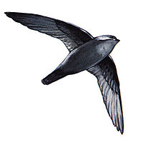
Логопед: Сколько слогов в слове «СТРИЖ»?
Дети: В слове «СТРИЖ» 1 слог.
Логопед: Сколько коротких полосок надо положить перед собой?
Дети: Надо выложить 1 короткую полоску.
Аналогичная работа проводиться с другими словами: ГАЛ-КА, КУ-КУШ-КА, ПЕ-РЕ-ПЁЛ-КА.
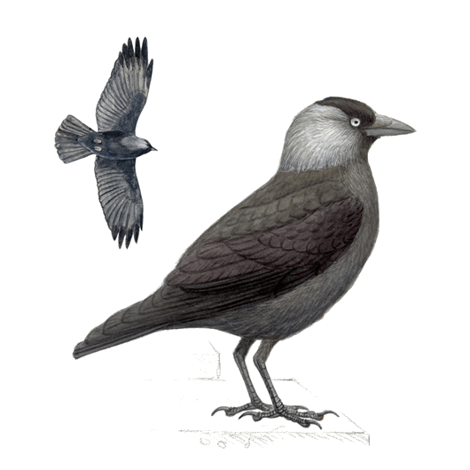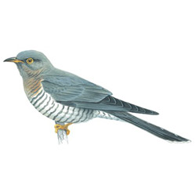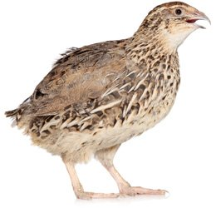
Пальчиковая гимнастика (с использованием прищепок)
«Птичка клюётся» Взять не тугие пластмассовые прищепки, поочередно «клюём» подушечки пальцев на ударные слоги стихотворения от большого пальца к мизинцу (Павлин):
До чего же эта птица
Красотой своей гордится!
Хвост — как веер золотой
У чудесной птицы той!
Глазодвигательные упражнения
«Горизонтальная восьмерка» Вытянуть перед собой правую руку на уровне глаз, пальцы сжать в кулак, оставив средний и указательный пальцы вытянутыми. Нарисовать в воздухе горизонтальную восьмерку как можно большего размера. Рисовать начинать с центра и следить глазами за кончиками пальцев, не поворачивая головы. Затем подключить язык, т.е. одновременно с глазами следить за движением пальцев, хорошо выдвинутым изо рта языком.
4. Работа с деформированными словами. Составление схем предложений.
Задание 4 Найдите лишнюю букву в словах.
ЧАЙСКА, ЗЯБЛИКР, ЗЛЕБЕДЬ, ЖУРАЧВЛЬ, ЮТГ, СКВОРЕЦФ, ТРЯСОГУЗКАИ, ИВОЛГАБ.
Логопед: - Назовите слова, состоящие из1слога, 2, 3 слогов.
- Почему в них только 1,2, 3 слога?
Придумайте предложения из этих слов. Составьте схемы этих предложений.
Дети: Журавли летят на юг.
│________ _________ ___ ________ .
Подведение итогов.
- Давайте повторим, как называются части слова.
- Как узнать сколько в слове слогов?
- Чем слог отличается от слова?
Спасибо! До следующего занятия.

